**[VPUB]**

**Quy trình phần mềm**

|  |  |
| --- | --- |
| **Ngày** | [2017/03/15] |
| **Phiên bản** | [1.0.0.0] |
| **Trạng thái** | [In process] |
| **Tác giả** | [Developer: Vo Thi Thuy Trang] |
| **Duyệt bởi** | [Pham Ngoc Vu, Team Leader] |
| **Ban hành bởi** | [Nguyen Thi Thanh Thuy, Director of Smartworld Company] |

**Revision History**

| **Date** | **Version** | **Description** | **Author** |
| --- | --- | --- | --- |
|  |  | | |
| [2016/03/15] | 1.0.0.0 | Business process | [Developer: Vo Thi Thuy Trang] |
|  |  |  |  |

**Table of Content**

**Business Process Specification** 1

1 Introduction 4

1.1 Purpose 4

1.2 Scope 4

1.3 Definitions, Acronyms and Abbreviations 4

1.4 References 4

1.5 Overview 5

2 Business processes 5

2.1 Đăng nhập hệ thống 5

2.1.1 Quy trình đăng nhập hệ thống 5

2.2 Quy trình chuẩn bị cho hệ thống 6

2.3 Cán Bộ Công Chức 6

2.3.1 Quy trình tổng thể cho CBCC 6

2.3.2 Mô hình tổng thể cho CBCC 6

2.3.3 Quy trình cá thể hóa và phát hành thẻ cho CBCC 7

2.3.4 Quy trình chấm công CBCC 9

2.3.5 Phần cứng đi kèm 10

2.4 Khách nhà báo 11

2.4.1 Quy trình tổng thể 11

2.4.2 Mô hình tổng thể dành cho khách nhà báo 11

2.4.3 Quy trình phát hành thẻ cho nhà báo 13

2.4.4 Quy trình kiểm soát ra vào cho nhà báo 16

2.4.5 Phần cứng đi kèm 17

2.5 Khách hội họp 17

2.5.1 Quy trình tổng thể 17

2.5.2 Mô hình tổng thể dành cho khách hội họp 17

2.5.3 Quy trình quản lý khách dự họp 19

2.5.4 Service đọc thông tin thư mời họp từ phần mềm eGov 21

2.5.5 Web đăng ký vào ra VPUB 21

2.5.6 Phần cứng đi kèm 21

2.6 Khách vãng lai 22

2.6.1 Quy trình tổng thể 22

2.6.2 Mô hình tổng thể dành cho khách vãng lai 22

2.6.3 Quy trình phát hành thẻ cho khách vãng lai 24

2.6.4 Quy trình trả thẻ của khách vãng lai 25

2.6.5 Phần cứng đi kèm 27

2.7 Quản lý xe hơi ra vào cổng 86a 27

2.7.1 Quy trình kiểm soát xe hơi ra vào cổng 86a 27

2.7.2 Phần cứng đi kèm 28

2.8 Kiểm soát bãi xe hầm 213 Đồng Khỏi của CBCC 29

2.8.1 Quy trình kiểm soát xe vào 29

2.8.2 Quy trình kiểm soát xe ra bãi 30

2.8.3 Phần cứng đi kèm 31

2.9 Kiểm soát bãi xe hầm 1 khách sạn của CBCC 32

2.9.1 Quy trình kiểm soát xe vào 32

2.9.2 Quy trình kiểm soát xe ra bãi 33

2.9.3 Phần cứng đi kèm 34

# Introduction

## Purpose

## Scope

Đây là tài liệu mô tả các quy trình nghiệp vụ của một hệ thống kiểm soát ra vào tại VPUB.

## rences

## Overview

# Business processes

## Chuẩn bị cho hệ thống

|  |  |  |  |  |
| --- | --- | --- | --- | --- |
| **STT** | **Đầu việc** | **Nội dung chi tiết** | **Đơn vị thực hiện** | **Thời gian** |
| 1 | Nhập thẻ vào database | Nhập thẻ CBCC trước khi phát hành cần được nhập vào hệ thống | Smart World nhập thẻ CBCC vào hệ thống |  |
| 2 | Kết nối Active Directory | Kết nối Active Directory thông tin tài khoản CBCC của TPHCM | Smart World |  |
| 3 | Nhập thông tin CBCC | VPUB cần cung cấp đầy đủ thông tin danh sách CBCC (mã nhân viên, họ tên, ngày tháng năm sinh, giới tính, chức vụ, mã đơn vị, đơn vị công tác, biển số xe đăng ký giữ xe tại hầm 213 Đồng Khởi) | VPUB cung cấp thông tin, Smart World nhập thông tin |  |
| 4 | Nhập thông tin của báo chí | VPUB cần cung cấp đầy đủ thông tin danh sách nhà báo cần phát hành thẻ (mã nhà báo, họ tên, ngày tháng năm sinh, giới tính, chức vụ, mã đơn vị báo chí, tên đơn vị báo chí) | VPUB cung cấp thông tin, Smart World nhập thông tin |  |
| 5 | Nhập thông tin các data của hệ thống | VPUB cung cấp đầy đủ danh sách phòng ban thuộc VPUB (mã phòng ban, tên phòng ban), cung cấp đầy đủ danh sách sở ban ngành (mã sở ban ngành, tên sở ban ngành) TPHCM | VPUB cung cấp thông tin, Smart World nhập thông tin |  |
| 6 | Nhập thông tin danh sách xe hơi được vào cổng 86a | VPUB cung cấp đầy đủ thông tin danh sách xe hơi được vào cổng 86a (họ, tên, biển số xe) | VPUB cung cấp thông tin, Smart World nhập thông tin |  |
| 7 | Nhập thông tin danh sách xe hơi giữ xe tại hầm 213 Đồng Khởi | VPUB cung cấp đầy đủ thông tin danh sách xe hơi giữ xe tại hầm 213 Đồng Khởi (họ, tên, biển số xe) | VPUB cung cấp thông tin, Smart World nhập thông tin |  |

* **(???) Cần xác định rõ hình thức xử lý khi xe khách gửi xe ở hầm 1 khách sạn REX mà không vào VPUB làm việc (phương án 1: thu tiền; phương án 2: hình thức xử lý khác??)**

## Cán Bộ Công Chức

### Quy trình tổng thể cho CBCC

Quy trình của CBCC gồm 3 bước:

* B1: Phát hành thẻ ở phòng Hành chính tổ chức
* B2: Gửi xe ở hầm 213 Đồng Khởi:
  + Dùng thẻ CBCC để giữ xe;
  + Phát hành thẻ giữ xe cho CBCC (khi CBCC không mang thẻ): phát hành thẻ khi xe vào, thu lại thẻ khi xe ra.
* B3: Chấm công:
  + Chấm công ở hầm 213 Đồng Khởi (CBCC có mang thẻ);
  + Chấm công ở cổng Sở Nội Vụ (CBCC có mang thẻ);
  + Đọc mã CBCC để bảo vệ nhập mã vào kiosk cổng Sở Nội Vụ để chấm công (CBCC không mang thẻ)

### Mô hình tổng thể cho CBCC

* CBCC có gửi xe

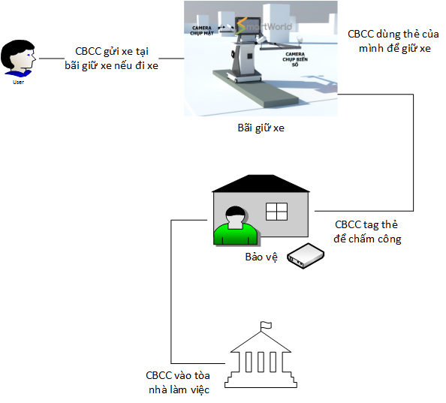

* CBCC không gửi xe

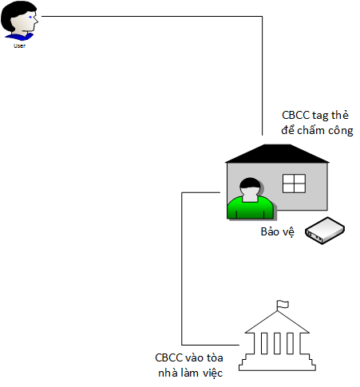

* CBCC không mang theo thẻ: giữ xe, chấm công

### Quy trình cá thể hóa và phát hành thẻ cho CBCC

Được thực hiện tại phòng Hành chính Tổ chức

* Nhân viên phát hành thẻ kiểm tra thông tin CBCC trong hệ thống.
* Nếu có trong hệ thống, nhân viên phát hành chọn CBCC trong hệ thống để cấp phát thẻ, thông tin của CBCC sẽ được hiện trên màn hình.
* Nếu không có trong hệ thống, nhân viên phát hành nhập thông tin CBCC vào màn hình hệ thống.
* Nhân viên phát hành đặt thẻ vào đầu đọc của hệ thống.
* Hệ thống ghi thông tin.
* Hệ thống đồng bộ thông tin cấp phát thẻ.
* Sau khi thẻ được ghi thông tin, nhân viên phát hành phát thẻ cho CBCC.

#### Diagram

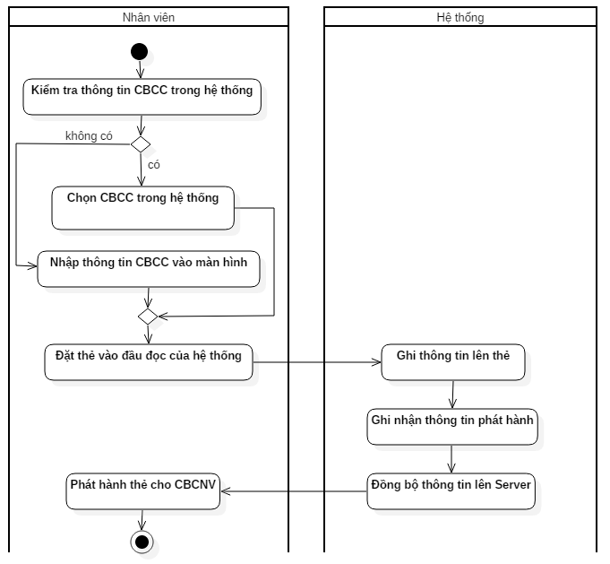

### Quy trình chấm công CBCC

Được thực hiện tại hầm 213 Đồng Khởi và cổng Sở Nội Vụ

**Nếu CBCC có thẻ CBCC (chấm công ở hầm 213 Đồng Khởi hoặc cổng Sở Nội Vụ):**

* CBCC đưa thẻ tới đầu đọc thẻ tại hầm 213 Đồng Khởi (hoặc cổng Sở Nội Vụ).
* Hệ thống ghi nhận lại thông tin CBCC đang sử dụng thẻ và thời gian hiện tại ở thời điểm CBCC đưa thẻ vào đầu đọc.
* CBCC đưa mặt đến trước camera, hệ thống chụp hình CBcc lưu vào hệ thống.
* Hệ thống chạy module chấm công, chấm công cho CBCC.
* Hệ thống đồng bộ thông tin vừa nhận được về Server.

**Nếu CBCC không đem thẻ CBCC:**

* CBCC đến cổng Sở Nội Vụ.
* CBCC đọc mã CBCC cho bảo vệ, bảo vệ nhập mã CBCC và xác nhận chấm công cho CBCC.

#### Diagram

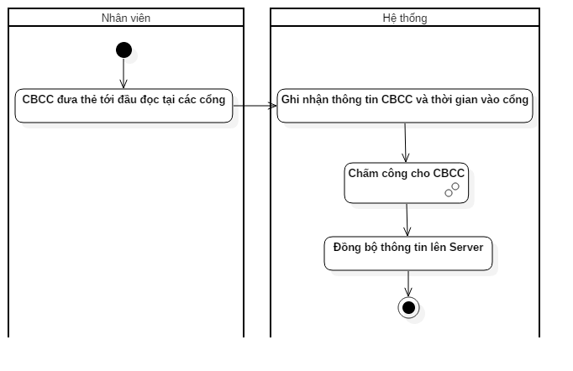

## Khách nhà báo

### Quy trình tổng thể

Quy trình của nhà báo gồm 3 bước:

* B1: Phát hành thẻ ở phòng Hành chính Tổ chức (cùng phòng phát hành thẻ CBCC)
* B2: Giữ xe nhà báo:
  + Dùng thẻ nhà báo giữ xe (có thẻ nhà báo);
  + Phát hành thẻ xe khi nhà báo không mang thẻ: phát hành thẻ khi xe vào, thu lại thẻ khi xe ra
* B3: Kiểm soát ra vào:
  + Nhà báo có mang thẻ và đến tham dự họp: dùng thẻ nhà báo kiểm soát ra vào
  + Nhà báo có mang thẻ và đến liên hệ công tác khác: dùng thẻ nhà báo kiểm soát ra vào
  + Các trường hợp khác được thực hiện như khách vãng lai (nhà báo không mang thẻ, có thẻ giữ xe/không giữ xe và đến tham dự họp/liên hệ công tác)

### Mô hình tổng thể dành cho khách nhà báo

* Nhà báo có gửi xe khi vào làm việc tại tòa nhà

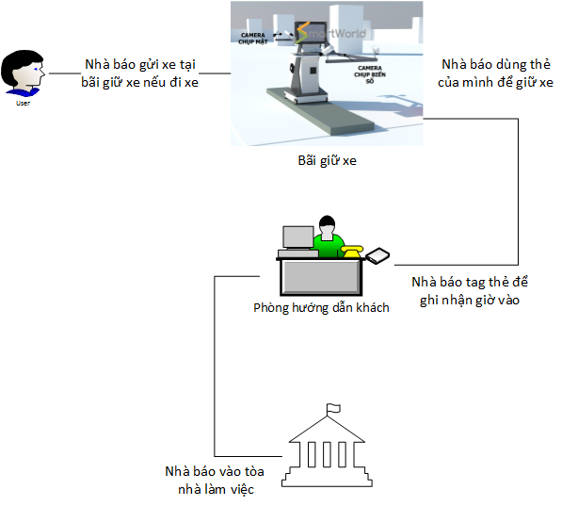

* Nhà báo không gửi xe khi vào làm việc tại tòa nhà

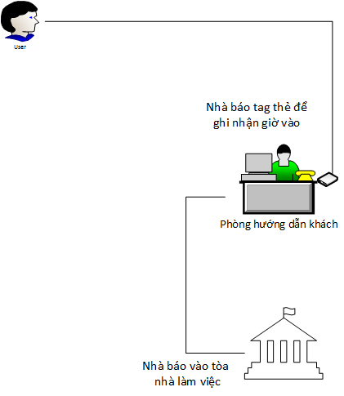

* Nhà báo khi ra khỏi tòa nhà và có lấy xe tại bãi giữ xe

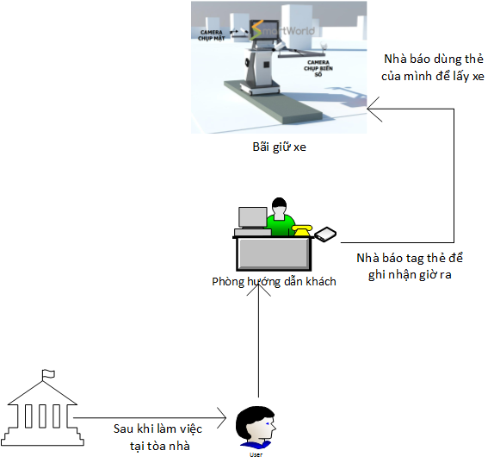

* Nhà báo khi ra khỏi tòa nhà và không lấy xe tại bãi giữ xe

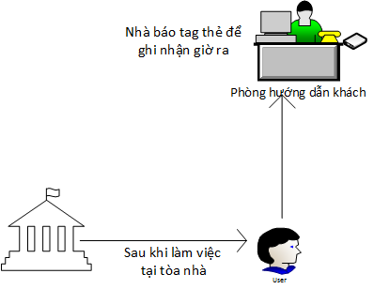

### Quy trình phát hành thẻ cho nhà báo

Được thực hiện tại phòng Hành chính Tổ chức

* Nhân viên phát hành thẻ kiểm tra thông tin nhà báo trong hệ thống.
* Nếu có trong hệ thống, nhân viên phát hành chọn nhà báo trong hệ thống để cấp phát thẻ, thông tin của nhà báo sẽ được hiện trên màn hình.
* Nếu không có trong hệ thống, nhân viên phát hành nhập thông tin nhà báo vào màn hình hệ thống.
* Nhân viên phát hành đặt thẻ vào đầu đọc của hệ thống.
* Hệ thống ghi thông tin.
* Hệ thống đồng bộ thông tin cấp phát.
* Sau khi thẻ được ghi thông tin, nhân viên phát hành phát thẻ cho nhà báo.

#### Diagram

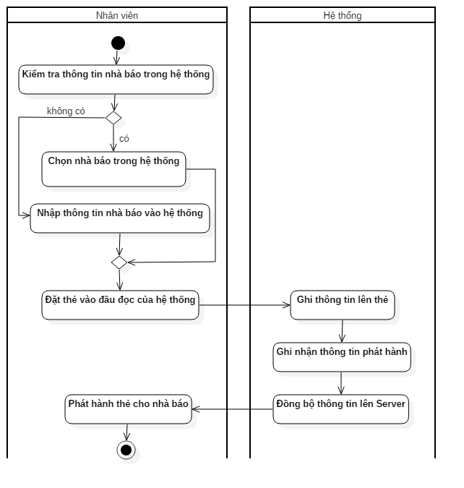

### Quy trình kiểm soát vào cho nhà báo

Được thực hiện tại phòng Hướng dẫn khách, nhà báo phải có thẻ nhà báo, các trường hợp khách thực hiện như khách vãng lai.

* Nhà báo đưa thẻ tới đầu đọc thẻ tại phòng hướng dẫn khách.
* Hệ thống hiển thị thông tin các cuộc họp trong ngày, nhân viên bảo vệ chọn cuộc họp mà nhà báo đến tham dự.
* Nếu nhà báo đến liên hệ công tác, nhân viên chọn đơn vị của VPUB đến liên hệ, nhập lý do liên hệ.
* Nhân viên bảo vệ nhấn F10 để cho nhà báo vào.
* Hệ thống ghi nhận lại thông tin nhà báo vào.
* Hệ thống đồng bộ thông tin vừa nhận được về Server.

#### Diagram

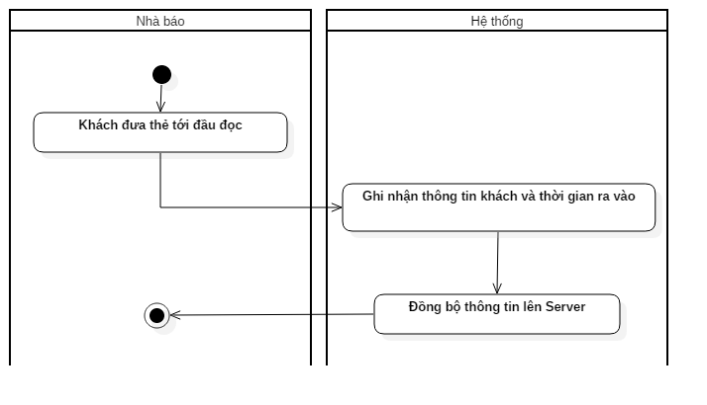

### Quy trình kiểm soát ra cho nhà báo

Được thực hiện tại phòng Hướng dẫn khách, nhà báo đã vào VPUB, cần kiểm soát ra VPUB.

* Nhà báo đưa thẻ tới đầu đọc thẻ tại phòng hướng dẫn khách.
* Hệ thống ghi nhận lại thông tin nhà báo ra.
* Hệ thống đồng bộ thông tin vừa nhận được về Server.

## Khách hội họp

### Quy trình tổng thể

Quy trình của khách dự họp gồm 3 bước:

* B1: Đăng ký họp trên web
* B2: Giữ xe: dùng thẻ CBCC (CBCC không thuộc VPUB) giữ xe; phát hành thẻ khách giữ xe
* B3: Kiếm soát đi họp:
  + đi họp có thư mời;
  + đi họp có thẻ CBCC;
  + đi họp không thư mời, không thẻ

### Mô hình tổng thể dành cho khách hội họp

* Khách đi họp (có đem theo giấy mời có barcode) có giữ xe tại bãi xe

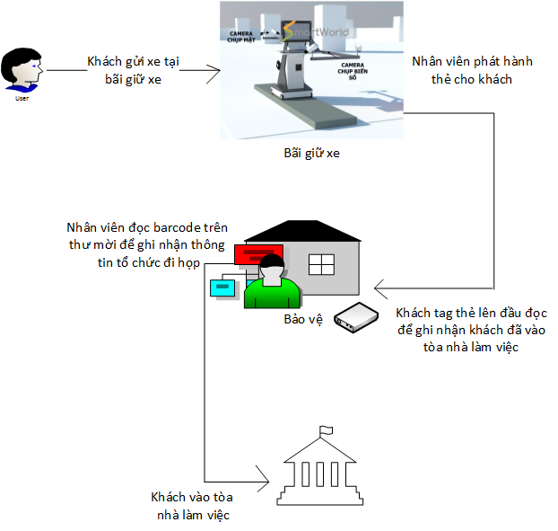

* Khách đi họp (có đem theo giấy mời có barcode) không giữ xe tại bãi xe

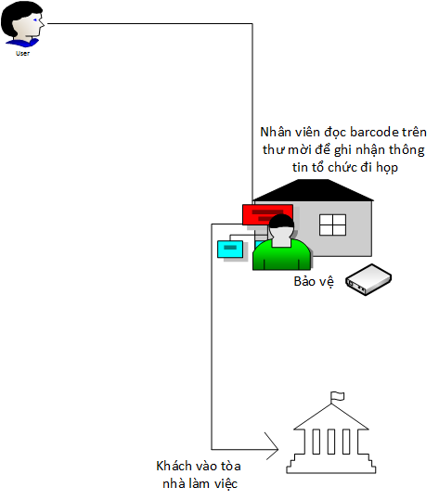

### Service đọc thông tin thư mời họp từ phần mềm eGov

* Hệ thống import dữ liệu cuộc họp từ nguồn là phần mềm eGov vào hệ thống: danh sách các đơn vị được mời trong thư mời (mã đơn vị, tên đơn vị).
* Hệ thống đọc và phân tích thông tin thư mời họp thành các thông tin cần thiết cho hệ thống phần mềm như: nội dung thư mời, danh sách đơn vị tham dự, thời gian bắt đầu, thời gian kết thúc, …

### Quy trình đăng ký họp trên web của CBCC Thành phố HCM

* Khách dự họp nhận thư mời từ phần mềm eGov thông qua email
* Khách nhấp vào link Đăng ký vào ra để đăng ký danh sách người tham dự cuộc họp
* Khách đăng nhập hệ thống web bằng tài khoản Active Directory của thành phố
* Nếu khách chọn đăng ký đi họp có thư mời: khách nhập mã thư mời
* Nếu khách chọn đăng ký vào ra VPUB không có thư mời họp: khách nhập thời gian, lý do liên hệ…
* Khách nhập thông tin (tên, email..) danh sách người tham dự
* Hệ thống tạo cho mỗi người tham dự 1 mã barcode và gửi email cho người đăng ký.
* Khi đến VPUB dự họp, mỗi thành viên tham dự cần in barcode hoặc xuất trình barcode dưới dang file pdf trên điện thoại để kiểm soát đi họp tại VPUB.

**Lưu ý: VPUB cần xác nhận doanh nghiệp ko có tài khoản AD thì ko cho đăng ký trên web site**

### Quy trình quản lý khách dự họp

Được thực hiện tại cổng Sở Nội Vụ

**Khách đi họp theo thư mời họp:**

* Khi khách đến tòa nhà, khách đưa mã vạch cho nhân viên.
* Nhân viên đưa mã vạch đến trước máy scan mã vạch.
* Hệ thống hiển thị thông tin thư mời, thông tin tổ chức được mời họp ...
* Nhân viên kiểm tra thông tin hội họp và cho cho khách vào.
* Nếu khách có giữ xe tại bãi giữ xe của tòa nhà, khách đưa thẻ lên đầu đọc tại cổng vào, hệ thống ghi nhận khách có vào trong tòa nhà để lấy xe được gửi tại bãi giữ xe.
* Hệ thống ghi nhận lại thông tin chung về cuộc họp và đơn vị tham gia cuộc họp.
* Hệ thống ghi nhận giao dịch trên máy tính và đồng bộ thông tin lên Server.

**Khách đi họp có thẻ CBCC (mở rộng cho tương lai)**

* Khách đưa thẻ CBCC tới đầu đọc thẻ tại cổng Sở Nội Vụ.
* Hệ thống hiển thị thông tin các cuộc họp trong ngày, nhân viên bảo vệ chọn cuộc họp mà khách đến tham dự.
* Nếu khách đến liên hệ công tác, nhân viên chọn đơn vị của VPUB đến liên hệ, nhập lý do liên hệ.
* Nhân viên bảo vệ nhấn F10 để cho khách vào.
* Hệ thống ghi nhận lại thông tin chung về cuộc họp và khách tham gia cuộc họp.

**Khách đi họp không có thư mời và không có thẻ CBCC (mở rộng cho tương lai)**

* Nhân viên chọn nút đăng ký để điền thông tin cần thiết trước khi tham dự họp
* Hệ thống hiển thị thông tin các cuộc họp trong ngày, nhân viên bảo vệ chọn cuộc họp mà khách đến tham dự.
* Nhân viên bảo vệ nhập thông tin khách đến tham dự họp (họ tên, đơn vị, c hức vụ, giới tính, CMND, điện thoại..)
* Nhân viên bảo vệ nhấn F10 để cho khách vào, lưu lại thông tin của khách dự họp.

#### Diagram

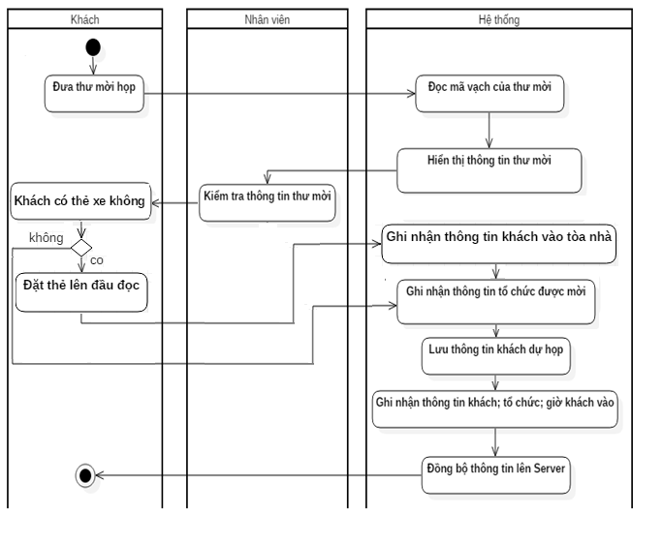

## Khách vãng lai

### Quy trình tổng thể

Quy trình của CBCC gồm 3 bước:

* B1: Giữ xe khách vãng lai tại hầm REX
* B2: Phát hành thẻ khách vãng lai:
  + Dùng thẻ giữ xe để ghi nhận thông tin khách vãng lai (nếu có đi xe), phát hành thẻ mới để ghi nhận thông tin khách vãng lai (nếu không đi xe);
  + Scan CMND, chụp mặt khách bằng camera, nhập thông tin khách ra vào VPUB
* B3: Kiểm soát vào, ghi nhận thông tin vào, giữ lại CMND
* B4: Kiểm soát ra, ghi nhận thông tin ra, trả CMND

### Mô hình tổng thể dành cho khách vãng lai

* Khách vãng lai (bao gồm khách vãng lai đến liên hệ công tác, khách vãng lai đi họp không đem giấy mời, khách nhà báo chưa có thẻ) khi vào tòa nhà và có giữ xe tại bãi xe

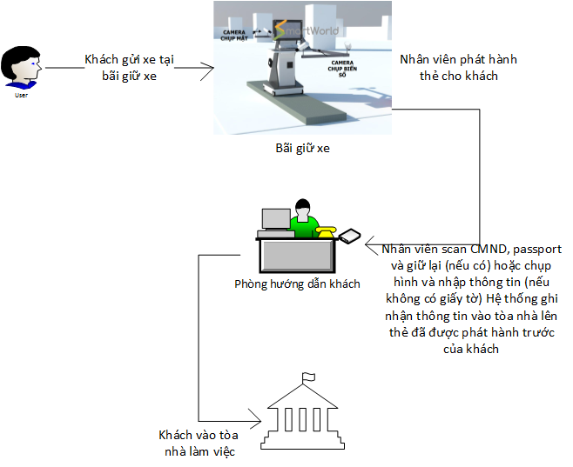

* Khách vãng lai (bao gồm khách vãng lai đến liên hệ công tác, khách vãng lai đi họp không đem giấy mời, khách nhà báo chưa có thẻ) khi vào tòa nhà và không giữ xe tại bãi xe

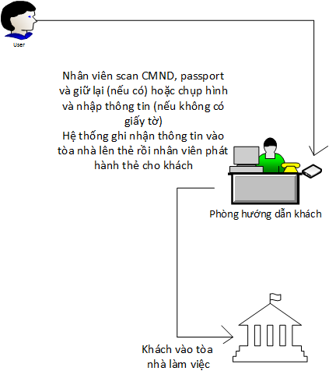

* Khách vãng lai (bao gồm khách vãng lai đến liên hệ công tác, khách vãng lai đi họp không đem giấy mời, khách nhà báo chưa có thẻ) khi ra khỏi tòa nhà và có giữ xe tại bãi xe

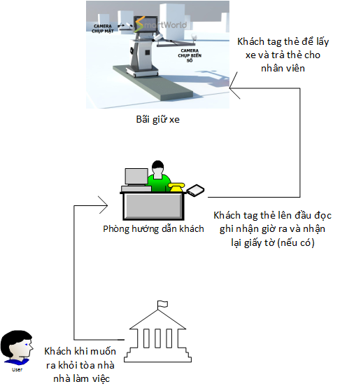

* Khách vãng lai (bao gồm khách vãng lai đến liên hệ công tác, khách vãng lai đi họp không đem giấy mời, khách nhà báo chưa có thẻ) khi ra khỏi tòa nhà và không giữ xe tại bãi xe

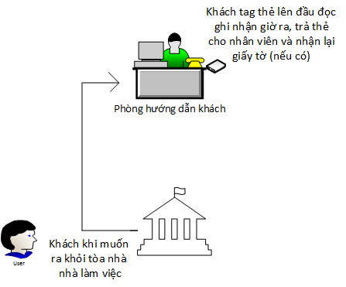

### Quy trình phát hành thẻ cho khách vãng lai

Được thực hiện tại phòng Hướng dẫn khách vào làm việc tại tòa nhà

* Nếu khách có giấy tờ cá nhân: khách đưa CMND cho nhân viên. Nhân viên đặt CMND vào máy scan và nhấn scan CMND, hệ thống hiển thị hình CMND lên màn hình
* Nếu khách không có giấy tờ cá nhân: hệ thống không hiển thị hình CMND lên màn hình
* Nhân viên nhập thông tin cần thiết của khách: cuộc họp hoặc nội dung liên hệ, thông tin cá nhân (tên, ...)
* Khách đưa mặt trước camera, hệ thống chụp ảnh từ camera.
* Nếu khách có thẻ xe thì nhân viên lễ tân sử dụng thẻ xe để phát hành thẻ cho khách, nếu khách không có thẻ xe thì nhân viên lễ tân phát hành thẻ cho khách.
* Nhân viên lễ tân đặt thẻ vào đầu đọc của hệ thống.
* Hệ thống để lưu lại thông tin khách và thời gian vào tòa nhà.
* Nhân viên lễ tân đưa thẻ cho khách và giữ lại CMND của khách.

#### Diagram

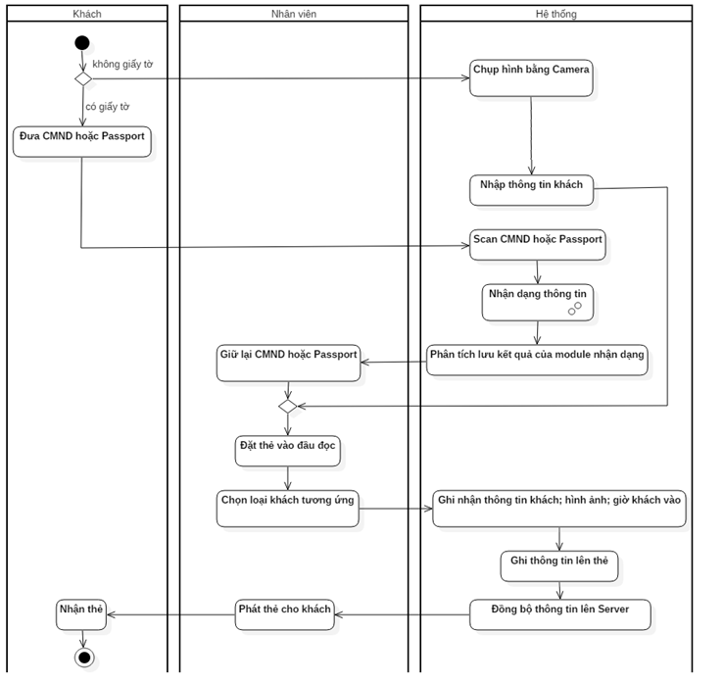

### Quy trình trả thẻ của khách vãng lai

Được thực hiện tại phòng đăng ký thông tin khách vào làm việc tại tòa nhà

* Khi khách ra khỏi tòa nhà, khách đặt thẻ lên đầu đọc.
* Hệ thống hiển thị thông tin CMND đã scan ra màn hình.
* Nhân viên lễ tân dựa trên thông tin csan CMND của khách, trả lại đúng CMND của khách, tránh trường hợp nhầm lẫn CMND của khách.
* Hệ thống xác nhận thông tin khách, hình ảnh, ghi nhận lại giờ ra của khách.
* Khách nhận lại CMND của mình.
* Khách trả thẻ (nếu thẻ được phát hành tại phòng Hướng dẫn khách); khách giữ lại thẻ để lấy xe (nếu thẻ được phát hành lúc giữ xe).

#### Diagram

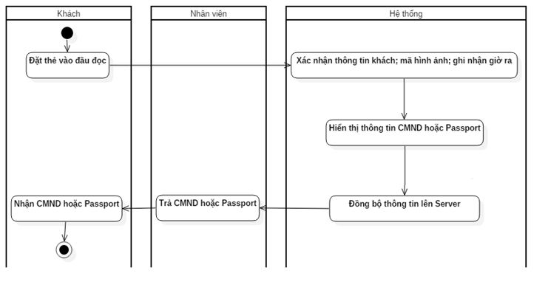

## Quản lý xe hơi ra vào cổng 86a

### Quy trình kiểm soát xe hơi vào cổng 86a

Được thực hiện tại cổng 86a

* CBCC dừng xe ở gờ giảm tốc vị trí kiểm soát.
* Nhân viên bảo vệ nhấn phím enter.
* Hệ thống chụp hình biển số xe, nhận dạng biển số xe (option, khuyển mãi, không bán chức năng), hiển thị biển số đã nhận dạng.
* Nhân viên bảo vệ kiểm tra biển số xe hiển thị sau khi nhận dạng với biển số xe thực tế, nếu có sự sai lệch (do biển số bị nhòe, dính bùn đất …), bảo vệ nhập biển số xe đúng vào hệ thống.
* Hệ thống hiển thị thông tin xe đã đăng ký tương ứng với biển số.
* Bảo vệ kiểm tra thông tin xe CBCC.
* Nếu xe chưa đăng ký (hệ thống không tìm được thông tin), nhân viên bảo vệ quyết định có cho xe vào hay không.
* Hệ thống ghi nhận thông tin vào của xe CBCC.
* Nhân viên nhấn nút mở barier.

#### Diagram

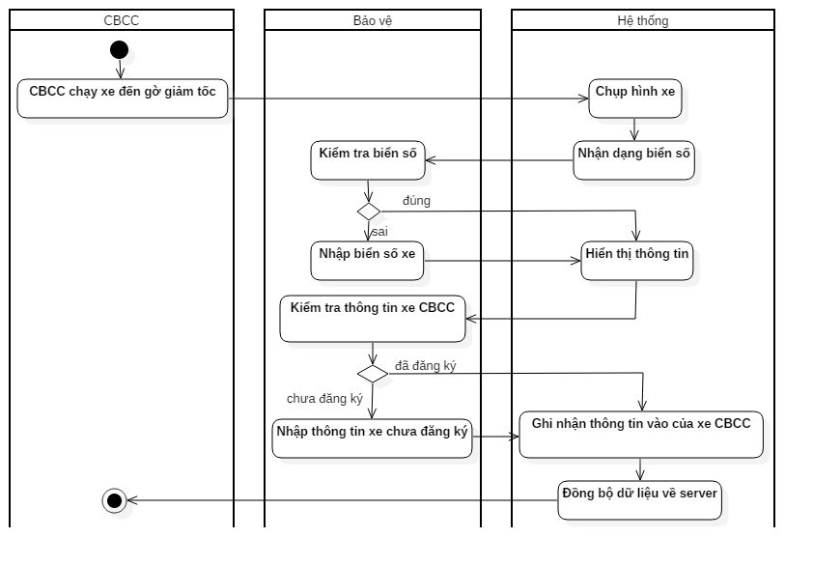

### Quy trình kiểm soát xe hơi ra cổng 86a

Được thực hiện tại cổng 86a

* CBCC dừng xe ở gờ giảm tốc vị trí kiểm soát.
* Nhân viên bảo vệ nhấn phím enter.
* Hệ thống chụp hình biển số xe, nhận dạng biển số xe (option, khuyển mãi, không bán chức năng), hiển thị biển số đã nhận dạng.
* Nhân viên bảo vệ kiểm tra biển số xe hiển thị sau khi nhận dạng với biển số xe thực tế, nếu có sự sai lệch (do biển số bị nhòe, dính bùn đất …), bảo vệ nhập biển số xe đúng vào hệ thống.
* Hệ thống hiển thị thông tin lúc xe vào tương ứng với biến số.
* Bảo vệ kiểm tra thông tin xe CBCC.
* Hệ thống ghi nhận thông tin ra của xe CBCC.
* Nhân viên nhấn nút mở barier.

## Kiểm soát bãi xe hầm 213 Đồng Khỏi của CBCC

### Quy trình kiểm soát xe vào

Được thực hiện tại tầng hầm 213 Đồng Khởi

* Xe (CBCC, xe cơ quan) dừng ở gờ giảm tốc vị trí kiểm soát.
* Nếu người điều khiển phương tiện xe là CBCC đã được phát hành thẻ CBCC trước thì sử dụng thẻ của mình để quét thẻ vào đầu đọc. Hệ thống tự động chụp ảnh biển số xe, mặt người, đồng thời ghi nhận thời gian gởi xe.
* Nếu người điều khiển phương tiện xe là CBCC không mang thẻ CBCC thì nhân viên bảo vệ quét thẻ mới vào đầu đọc thẻ thông minh và phát hành thẻ xe cho người điều khiển. Hệ thống tự động biển số xe, mặt người, đồng thời ghi nhận thời gian gởi xe.
* Xe di chuyển vào bãi. Hoàn tất quá trình nhận xe.

*Tất cả thao tác trên hoàn thành trong vòng 3s – 4s*

#### Diagram

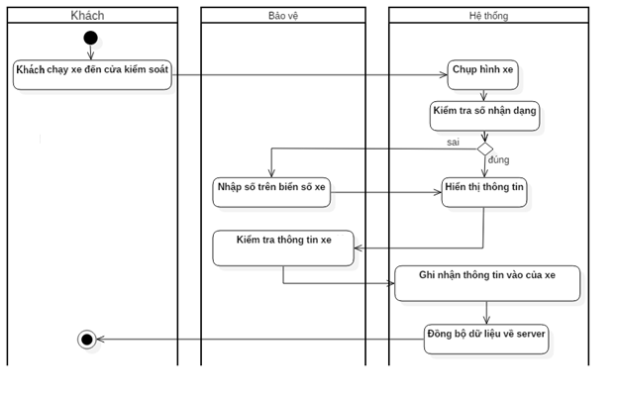

### Quy trình kiểm soát xe ra bãi

* Xe dừng ở gờ giảm tốc vị trí kiểm soát.
* Người điều khiển phương tiện đưa thẻ lên đầu đọc.
* Hệ thống đọc thông tin trên thẻ, chụp ảnh biển số và mặt người, đồng thời hiển thị hình ảnh xe lúc vào.
* Nhân viên bảo vệ so sánh hình ảnh biển số và mặt người lúc vào và lúc ra.
* Đồng thời hệ thống tự động so sánh biển số xe lúc vào và lúc ra để hỗ trợ công tác kiểm soát xe được chính xác và an toàn.
  + Tất cả thông tin hợp lệ (bao gồm bản số và hình ảnh xe …), nhân viên nhấn nút xác nhận cho xe ra khỏi bãi và thu hồi thẻ(trong trường hợp thẻ không là thẻ CBCC và được phát hành lúc vào).

*Tất cả thao tác trên hoàn thành trong vòng 3s – 5s*

#### Diagram

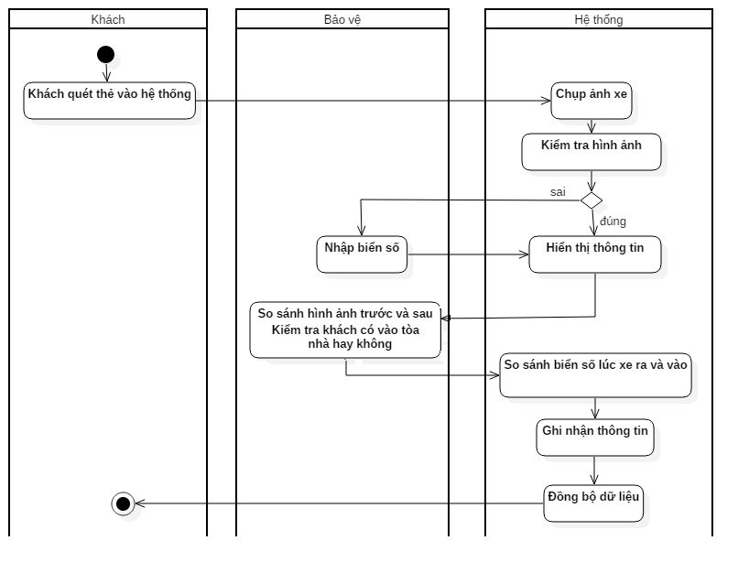

## Kiểm soát bãi xe hầm 1 khách sạn REX

### Quy trình kiểm soát xe vào

Được thực hiện tại tầng hầm 1 khách sạn REX

* Xe (khách đi họp, khách nhà báo, khách vãng lai) dừng ở gờ giảm tốc vị trí kiểm soát.
* Nếu người điều khiển phương tiện xe là nhà báo đã được phát hành thẻ trước thì sử dụng thẻ của mình để quét thẻ vào đầu đọc, hệ thống chụp ảnh biển số và mặt người, đồng thời ghi nhận thời gian gởi xe.
* Nếu người điều khiển phương tiện xe không có thẻ được phát hành trước thì nhân viên bảo vệ quét thẻ mới vào đầu đọc thẻ thông minh, chụp ảnh biển số và mặt người, đồng thời ghi nhận thời gian gởi xe và phát hành thẻ xe cho người điều khiển.
* Xe di chuyển vào bãi. Hoàn tất quá trình nhận xe.

*Tất cả thao tác trên hoàn thành trong vòng 3s – 4s*

#### Diagram

**

### Quy trình kiểm soát xe ra bãi

* Xe dừng ở gờ giảm tốc vị trí kiểm soát.
* Người điều khiển phương tiện đưa thẻ lên đầu đọc.
* Hệ thống đọc thông tin trên thẻ, xác nhận thông tin người điều khiển có đến tòa nhà làm việc.
* Hệ thống hiển thị hình ảnh xe lúc vào để nhân viên bảo vệ so sánh.
* Nhân viên bảo vệ sẽ kiểm tra thông tin người điều khiển có đến tòa nhà làm việc hay không và chụp ảnh biển số và mặt người lúc ra và lúc vào.
* Đồng thời hệ thống tự động so sánh biển số xe lúc vào và lúc ra để hỗ trợ công tác kiểm soát xe được chính xác và an toàn.
* Tất cả thông tin hợp lệ (bao gồm bản số và hình ảnh xe …), nhân viên nhấn nút xác nhận cho xe ra khỏi bãi và thu lại thẻ (trong trường hợp người điều khiển phương tiện không phải nhà báo).

*Tất cả thao tác trên hoàn thành trong vòng 3s – 5s*

#### Diagram

